タイトル
Title

- IVRC 2016 参加作品 -

Key Words: KeyWord1, KeyWord2, KeyWord3

- はじめに
本文は、明朝体です。
英文は、TimesNewRoman 推奨です。

- システム構成
IVRC とは、IVRC実行委員会(日本VR学会、岐阜県、各務原市、(財)イメージ情報科学研究所)により、1993年より開催されている、バーチャルリアリティや，ロボットといった先端技術を用いたインタラクティブな作品のコンテストです。「バーチャルリアリティ」，「ロボット」と言うと高価で特殊な機械を使って実現するものというイメージがありますが、実際は手作りの装置で表現できることがたくさんあります。このコンテストのねらいは、参加者自らがインタラクティブ(相互作用的)システムを企画し、デバイスを自作したり、コンテンツを作り込んだりすることで、インタラクティブ技術を深く理解すると共に、より身近なものと感じてもらうことにあります。
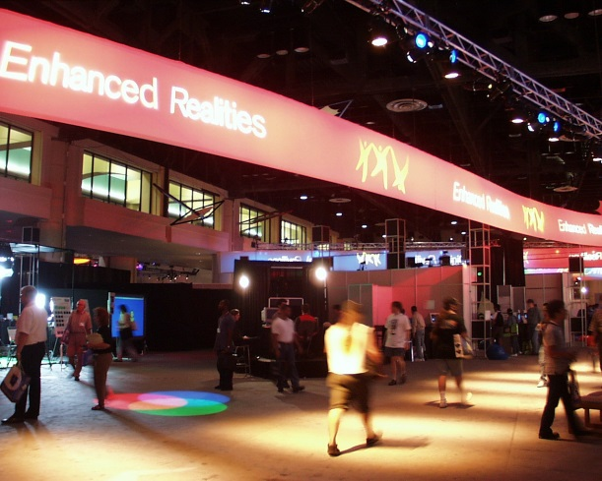
図1 システム概要

- 動作原理
IVRC は、企画の段階から制作の終わりまで半年近くにも及ぶ長い期間、バーチャルリアリティなどの第一線での研究者を中心に構成される優秀な運営スタッフが参加チームメンバーと関わるという、非常に珍しい形態を取っています。 それは、このコンテストの目的が単に制作費を援助して作品を作ってもらう、ということだけではなく、それを通じて参加チームのメンバーが、VRにかかわる技術者・研究者・芸術家として成長するでもあるからです。 充実した体制に基づいて優れた作品を輩出しており、今年度も、昨年の「バーチャルチャンバラ」に続いて、米国で行われる世界最高峰のCGとインタラクティブ技術の祭典「SIGGRAPH 2003」で、IVRC による出展支援を受け、2002年度優勝作品 武蔵野美術大学/東京大学 DIMENSIONチーム「THE DIMENSION BOOK」が実演展示を行います。 また、本大会と近い日程で開催される第８回 日本バーチャルリアリティ学会大会でのコンテスト特別セッションにて、予選参加者の口頭発表及び大会論文集への予稿掲載が認められる予定です。

- アプリケーション概要
IVRC では、体験して面白い作品が評価されます。また、その作品を形作るために新規性の高いデバイス/コンテンツが用いられていることは、その作品/参加者の今後のためにも有効です。面白いアイディアはあるんだけどどうやってＶＲで実現したら良いの？というチームも心配しないでください。コンテスト経験者を中心に構成される学生ボランティアの先輩たちが懇切丁寧にアドバイスをしてくれるはずです。まずは新しいアイディアに溢れる企画書を書いて、「インタラクティブ作品」にチャレンジしてみてください。すばらしい企画をお待ちしています。
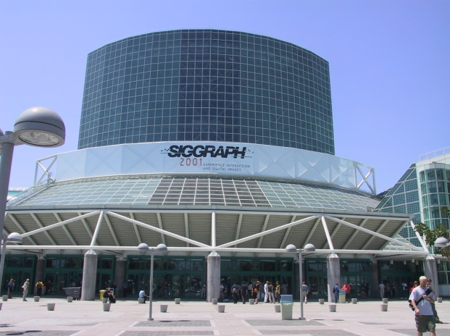
図2. アプリケーション

- おわりに

参考文献
- 著者名：タイトル，学会誌名 ページ番号, 発行年.
- 著者名：タイトル，出版社、発行年.

